МИНИСТЕРСТВО НАУКИ И ВЫСШЕГО ОБРАЗОВАНИЯ РОССИЙСКОЙ ФЕДЕРАЦИИ

ФЕДЕРАЛЬНОЕ государственное БЮДЖЕТНОЕ

образовательное учреждение

высшего образования

«НОВОСИБИРСКИЙ ГОСУДАРСТВЕННЫЙ ТЕХНИЧЕСКИЙ УНИВЕРСИТЕТ»

_________________________________________________________________

Кафедра защиты информации



**Лабораторная работа**

**«**Разработка сервиса сокращения ссылок.

**по дисциплине: «*Программирование*»**

|  |  |
| --- | --- |
| Выполнил:  Студент гр. «АБ-221», «АВТФ»  Сизов Александр Сергеевич  «21» ноября 2023г | Проверил:  Ассистент ЗИ  Исаев Глеб Андреевич  «___» ______ 2023г |

Новосибирск 2023

**Цели и задачи работы:** Требуется реализовать сервис для сокращения ссылок. Сервис должен принимать запросы по http протоколу

**Задание к работе:**

1. Сокращение ссылки

URL: /

Метод: POST

Запрос содержит ссылку которую нужно сократить.

Ответ содержит сокращенную ссылку.

2. Переход по сокращённой ссылке

URL: /<сокращение>

Метод: GET

Ответ должен перенаправлять пользователя на исходную

страницу (см. перенаправления)

Для хранения сокращенных ссылок используем СУБД из практики

2.

2. Реализовать клиента для СУБД на том языке, на которым вы

пишите сервис сокращения ссылок.

**Задание на языке C:**

**Проект Сервера:**

**Source.cpp**

#include <iostream>

#include <thread>

#include <ctime>

#include <boost/asio.hpp>

#include <boost/random.hpp>

#include <unordered_map>

using namespace boost::asio;

class Server {

public:

Server(io_service& io_service) : acceptor_(io_service, ip::tcp::endpoint(ip::tcp::v4(), 8080)) { //После многоточий идет инициализация членов класса, при вызове функции, в данном случае конструктора

StartAccept(io_service);

}

private:

void StartAccept(io_service& io_service) {

while (true) {

ip::tcp::socket socket(io_service);

acceptor_.accept(socket);

std::thread(&Server::HandleClient, this, std::move(socket)).detach();

}

}

void HandleClient(ip::tcp::socket socket) {

std::cout << "Client connect" << std::endl;

boost::system::error_code error;

streambuf request_buffer; // временное хранилище данных

std::cout << "Read data start" << std::endl;

read_until(socket, request_buffer, "**\r\n\r\n**", error); // чтение данных из сокета до "\r\n\r\n"

std::cout << "Read data successfuly" << std::endl;

if (error) {

std::cerr << error << std::endl;

socket.close();

}

std::istream request_stream(&request_buffer);

std::string request_line;

getline(request_stream, request_line);

if (request_line.find("POST /SHORTEN") != std::string::npos) { // если пришел POST запрос

std::cout << "POST" << std::endl;

std::string encrypted_long_url;

while (true) {

getline(request_stream, request_line); // извлекаем каждую строку

if (request_line.empty()) {

std::cerr << "Request empty";

break;

}

if (request_line.find("url=") != std::string::npos) { //Если что то нашел(вернул позицию)

encrypted_long_url = request_line.substr(request_line.find("url=") + 4); // +4, чтобы пропустить "URL:"

break;

}

}

std::string short_url;

try { //отправка в БД

io_service io_service_client;

ip::tcp::resolver resolver(io_service_client);

//ip::tcp::resolver::query query(ip::tcp::v4(), "8080");

ip::tcp::socket socket_client(io_service_client);

connect(socket_client, resolver.resolve(ip::tcp::resolver::query ("127.0.0.1", "6379")));

streambuf request;

std::ostream request_stream(&request);

request_stream << "POST /DATABASE QTP/1.0**\n**";

request_stream << "command=GetShortURL**\n**";

request_stream << "arg=" << encrypted_long_url;

request_stream << "**\n\n**";

write(socket_client, request);

streambuf response_buffer;

read_until(socket_client, response_buffer, "**\n\n**", error);

if (error) {

std::cerr << error << std::endl;

socket_client.close();

}

std::istream response_stream(&response_buffer);

std::string response_line;

getline(response_stream, response_line);

if (response_line.find("QTP /") != std::string::npos) {

std::cout << "QTP" << std::endl;

while (true) {

getline(response_stream, response_line);

if (response_line.find("url=") != std::string::npos) {

short_url = response_line.substr(response_line.find("url=") + 4);

break;

}

}

}

socket_client.close();

}

catch (std::exception& e) {

std::cerr << e.what() << std::endl;

}

std::cout << short_url << std::endl;

WriteResponse(short_url, socket, 200);

std::cout << "Response send" << std::endl;

socket.close();

}

else if (request_line.find("GET /") != std::string::npos) {

std::cout << "GET" << std::endl;

int start = request_line.find("GET /") + 5;

int end = request_line.find(' ', start);

std::string encrypted_short_url = "http://localhost:8080/" + request_line.substr(start, end - start);

std::string long_url;

try { //отправка в БД

io_service io_service_client;

ip::tcp::resolver resolver(io_service_client);

ip::tcp::socket socket_client(io_service_client);

connect(socket_client, resolver.resolve(ip::tcp::resolver::query ("127.0.0.1", "6379")));

streambuf request;

std::ostream request_stream(&request);

request_stream << "POST /DATABASE QTP/1.0**\n**";

request_stream << "command=GetLongURL**\n**";

request_stream << "arg=" << encrypted_short_url;

request_stream << "**\n\n**";

write(socket_client, request);

streambuf response_buffer;

read_until(socket_client, response_buffer, "**\n\n**", error);

if (error) {

std::cerr << error << std::endl;

socket_client.close();

}

std::istream response_stream(&response_buffer);

std::string response_line;

getline(response_stream, response_line);

if (response_line.find("QTP /") != std::string::npos) {

std::cout << "QTP" << std::endl;

while (true) {

getline(response_stream, response_line);

if (response_line.find("url=") != std::string::npos) {

long_url = response_line.substr(response_line.find("url=") + 4);

break;

}

}

}

socket_client.close();

}

catch (std::exception& e) {

std::cerr << e.what() << std::endl;

}

if (long_url != "No Found") {

WriteResponse(long_url, socket, 302);

socket.close();

}

else {

WriteResponse(long_url, socket, 404);

socket.close();

}

}

else {

std::cout << "SOMETHING = **\"**" << request_line << "**\"**" << std::endl;

socket.close();

}

}

void WriteResponse(std::string& url, ip::tcp::socket& socket, int code) {

streambuf response;

std::ostream response_stream (&response);

if (code == 200) {

response_stream << "HTTP/1.1 200 OK**\r\n**";

response_stream << "Access-Control-Allow-Origin: \***\r\n**";

response_stream << "Access-Control-Allow-Methods: GET, POST, PUT, DELETE**\r\n**";

response_stream << "Access-Control-Allow-Headers: Content-Type, Authorization**\r\n**";

response_stream << "Content-Type: text/html**\r\n**";

response_stream << "Content-Length: " << url.size() << "**\r\n**";

response_stream << "**\r\n**";

response_stream << url;

}

else if (code == 302) {

response_stream << "HTTP/1.1 302 Found**\r\n**";

response_stream << "Access-Control-Allow-Origin: \***\r\n**";

response_stream << "Access-Control-Allow-Methods: GET, POST, PUT, DELETE**\r\n**";

response_stream << "Access-Control-Allow-Headers: Content-Type, Authorization**\r\n**";

response_stream << "Content-Type: text/html**\r\n**";

response_stream << "Location: " << url << "**\r\n**";

response_stream << "**\r\n**";

}

else if (code == 404) {

response_stream << "HTTP/1.1 404 Not Found**\r\n**";

response_stream << "Access-Control-Allow-Origin: \***\r\n**";

response_stream << "Access-Control-Allow-Methods: GET, POST, PUT, DELETE**\r\n**";

response_stream << "Access-Control-Allow-Headers: Content-Type, Authorization**\r\n**";

response_stream << "Content-Type: text/html**\r\n**";

response_stream << "Content-Length: 9**\r\n**";

response_stream << "**\r\n**";

response_stream << "Not Found";

}

write(socket, response);

}

ip::tcp::acceptor acceptor_;

std::unordered_map<std::string, std::string> data_base;

};

int main() {

setlocale(LC_ALL, "Ru");

try {

io_service io_service;

Server server(io_service);

} catch (std::exception& e) {

std::cerr << e.what() << std::endl;

}

return 0;

}

**Проект Базы Данных:**

**Source.cpp**

#include <iostream>

#include <ctime>

#include <boost/asio.hpp>

#include <boost/random.hpp>

using namespace boost::asio;

class HashTable { //Хеш-таблица с методом открытых адресаций без фукнции удаления

public:

HashTable() { //конструктор

for (int i = 0; i < 255; ++i) {

keys[i] = "";

values[i] = "";

}

}

std::string GetShortURL(const std::string& value) {

for (int i = 0; i < 255; ++i) {

if (values[i] == value) return keys[i];

}

std::string new_key = RandomURL();

SetURL(new_key, value);

return new_key;

}

std::string GetLongURL(const std::string& key) {

if (values[FuncHash(key)] != "") return values[FuncHash(key)];

return "No Found";

}

private:

void SetURL(const std::string& key, const std::string& value) {

int index = FuncHash(key);

bool is_coincidence = false;

while (values[index] != "") {

if (keys[index] == key) { //если ключ совпадает с нашим

is_coincidence = true;

break;

}

index = (index + FuncHashSec(key[0])) % 255; //если ячейка не подошла переходим к следующей

}

keys[index] = key;

values[index] = value;

}

std::string RandomURL() {

const std::string alphabet = "qwertyuiopasdfghjklzxcvbnmQWERTYUIOPASDFGHJKLZXCVBNM1234567890";

boost::minstd_rand generator(static_cast<unsigned int>(std::time(0)));

boost::random::uniform_int_distribution<int> rand_alph(0, alphabet.length() - 1);

boost::random::uniform_int_distribution<int> rand_len(3, 5);

boost::random::variate_generator<boost::minstd_rand&, boost::random::uniform_int_distribution<int>> alph_gen(generator, rand_alph);

boost::random::variate_generator<boost::minstd_rand&, boost::random::uniform_int_distribution<int>> len_gen(generator, rand_len);

std::string url = "http://localhost:8080/";

int len_url = len_gen();

for (int i = 0; i < len_url; ++i) {

url += alphabet[alph_gen()];

}

return url;

}

int FuncHash(std::string key) {

int sum = 0;

for (int i = 0; key[i]; ++i)

sum += key[i];

return sum % 100;

}

int FuncHashSec(char ch) {

int sum = ch * 37;

return sum % 100;

}

std::string keys[255];

std::string values[255];

};

class Server {

public:

Server(io_service& io_service) : acceptor_(io_service, ip::tcp::endpoint(ip::tcp::v4(), 6379)), data_base() { //После многоточий идет инициализация сложных членов класса, к которым будет применен свой конструктор

StartAccept(io_service);

}

private:

void StartAccept(io_service& io_service) {

while (true) {

ip::tcp::socket socket(io_service);

acceptor_.accept(socket);

HandleClient(socket);

}

}

void HandleClient(ip::tcp::socket& socket) {

std::cout << "Client connect" << std::endl;

boost::system::error_code error;

streambuf request_buffer; // временное хранилище данных

std::cout << "Read data start" << std::endl;

read_until(socket, request_buffer, "**\n\n**", error); // чтение данных из сокета до "\n\n"

std::cout << "Read data successfuly" << std::endl;

if (error) {

std::cerr << error << std::endl;

socket.close();

}

std::istream request_stream(&request_buffer);

std::string request_line;

getline(request_stream, request_line);

if (request_line.find("POST /DATABASE") != std::string::npos) { // если пришел POST запрос

std::cout << "POST" << std::endl;

std::string command;

std::string arg;

int complete = 0; //счетчик считанных аргументов

while (true) {

getline(request_stream, request_line); // извлекаем каждую строку

if (request_line.empty()) {

std::cerr << "Request empty";

break;

}

if (request_line.find("command=") != std::string::npos) {

size_t position = request_line.find("command=");

if (position != std::string::npos) {

command = request_line.substr(position + 8);

complete++;

}

}

else if (request_line.find("arg=") != std::string::npos) {

size_t position = request_line.find("arg=");

if (position != std::string::npos) {

arg = request_line.substr(position + 4);

complete++;

}

}

if (complete == 2) break; //оба нужных аргумента получено

}

if (complete != 2) {

std::cerr << "Mistake arg";

socket.close();

return;

}

std::string response; //Ответ клиенту

if (command == "GetShortURL") {

response = data_base.GetShortURL(Decrypt(arg));

}

else if(command == "GetLongURL") {

response = data_base.GetLongURL(arg);

}

std::cout << "command = " << command << " arg = " << arg << " response = " << response << std::endl; //log

WriteResponse(response, socket);

std::cout << "Response send" << std::endl;

socket.close();

}

else {

std::cout << "SOMETHING = **\"**" << request_line << "**\"**" << std::endl;

socket.close();

}

}

std::string Decrypt(std::string& encrypted_long_url) {

std::string long_url;

for (int i = 0; i < encrypted_long_url.size(); ++i) {

if (encrypted_long_url[i] == '%' && i + 2 < encrypted_long_url.size()) {

int first_symbol = encrypted_long_url[i + 1] < 58 ? encrypted_long_url[i + 1] - '0' : encrypted_long_url[i + 1] - 'A' + 10;

int second_symbol = encrypted_long_url[i + 2] < 58 ? encrypted_long_url[i + 2] - '0' : encrypted_long_url[i + 2] - 'A' + 10;

char symbol = (first_symbol << 4) | second_symbol;

long_url.push_back(symbol);

i += 2;

}

else if (encrypted_long_url[i] == '+') {

long_url.push_back(' ');

}

else {

long_url.push_back(encrypted_long_url[i]);

}

}

return long_url;

}

void WriteResponse(std::string& url, ip::tcp::socket& socket) {

streambuf response;

std::ostream response_stream (&response);

response_stream << "QTP /1.0**\n**";

response_stream << "url=" << url;

response_stream << "**\n\n**";

write(socket, response);

}

ip::tcp::acceptor acceptor_;

HashTable data_base;

};

int main() {

try {

io_service io_service;

Server server(io_service);

} catch (std::exception& e) {

std::cerr << e.what() << std::endl;

}

return 0;

}

**Проект сайта:**

**1.home.html**

<!doctype html>

<html lang="en">

    <head>

        <meta charset="utf-8"/>

        <link href="main.css" rel="stylesheet"/>

        <meta name="description" content="Простой способ сокращать ссылки и делиться ими"/>

        <title>Сокращение ссылок</title>

    </head>

    <body>

        <div class="screen__main">

            <div class="screen__body">

                <div class="main-screen">

                    <div class="main-screen__container">

                        <div class="app-logo">

                            <svg width="48" fill="none" height="48" viewBox="0 0 48 48" xmlns="http://www.w3.org/2000/svg">

                                <g clip-path="url(#clip0_953_9187)">

                                    <mask id="mask0_953_9187" style="mask-type:alpha" maskUnits="userSpaceOnUse" x="0" y="0" width="48" height="48">

                                        <circle cx="24" cy="24" r="24" fill="white"></circle>

                                    </mask>

                                    <g mask="url(#mask0_953_9187)">

                                        <rect width="48" height="48" fill="#FC3F1D"></rect>

                                        <path d="M27.5389 13.4409H25.11C20.9461 13.4409 18.8642 15.5228 18.8642 18.6457C18.8642 22.1156 20.2522 23.8505 23.375 25.9325L25.804 27.6674L18.8642 38.424H13.3124L19.9052 28.7084C16.0883 25.9325 14.0064 23.5035 14.0064 18.9927C14.0064 13.4409 17.8232 9.62402 25.11 9.62402H32.3967V38.424H27.5389V13.4409Z" fill="white"></path>

                                    </g>

                                </g>

                                <defs>

                                    <clipPath id="clip0_953_9187">

                                        <rect width="48" height="48" fill="white"></rect>

                                    </clipPath>

                                </defs>

                            </svg>

                            <h1 class="app-logo__text">Кликер</h1>

                        </div>

                        <span class="main-screen__text">Помогите клиентам быстро найти вашу страницу в интернете. Благодаря короткой ссылке клиентам не придётся видеть длинные url-адреса, занимающие много места.</span>

                        <form id="myForm" class="main-screen__shortener-container">

                            <div class="shortener__url-input-container">

                                <div class="text-input shortener__url-input text-input_view_contrast text-input_size_s56">

                                    <span class="text-input__content">

                                        <div class="text-input__control-container">

                                            <input id="urlField" class="text-input__control" placeholder="Введите ссылку, которую нужно сократить" type="text" value="" name="url"/>

                                        </div>

                                        <span class="text-input__box"></span>

                                    </span>

                                </div>

                                <button type="submit" class="button button_width_auto button_size_s56 button_view_primary button_mode_text">

                                    <div class="button__shape">

                                        <div class="button__content">

                                            <span title="Сократить" class="button__text">Сократить</span>

                                        </div>

                                    </div>

                                </button>

                            </div>

                        </form>

                        <div class="response__container" style="display: none;">

                            <span id="result">

                                <a href=""></a>

                            </span>

                        </div>

                    </div>

                </div>

            </div>

        </div>

        <script src="https://code.jquery.com/jquery-3.6.0.min.js"></script>

        <script>

            $(document).ready(function() {

                $('#myForm').submit(function(e) {

                    e.preventDefault();

                    $.ajax({

                        type: "POST",

                        url: 'http://localhost:8080/SHORTEN',

                        data: $(this).serialize(),

                        success: function(data) {

                            // $('#result').html(data);

                            var ss = $('<a>');

                            ss.attr('href', data); // Установите URL для ссылки на основе полученных данных

                            ss.text(data); // Текст ссылки

                            // Обновление содержимого div

                            $('.response__container #result').empty().append(ss);

                            $('.response__container').show();

                        },

                        error: function(jqXHR, textStatus, errorThrown) {

                            console.log("Ошибка", textStatus, "а ты кто такой",errorThrown);

                        }

                    });

                });

            });

            </script>

    </body>

</html>

**2. main.css**

body {

    background-color: #232529;

}

.screen__main {

    margin-top: 68px;

    display:flex

}

.screen__body {

    min-width:0;

    padding-right:24px;

    padding-left:24px;

    position:relative;width:100%

}

.button {

  background-color: transparent;

  border: none;

  cursor: pointer;

  display: block;

  outline: none;

  padding: 0;

  position: relative;

}

.button__shape {

  border-radius: 14px;

  padding: 14px;

  color: #3F444C;

  background-color: #b0bdd633;

  box-shadow: none;

  transform: scale(1);

}

.button:hover .button__shape {

  color: #ffffff;

  background-color: #d5aa00;

}

.button__text {

  font-size: 16px;

  font-weight: 400;

  line-height: 28px;

  overflow: hidden;

  padding-bottom: 2px;

  text-align: center;

  text-overflow: ellipsis;

  white-space: nowrap;

}

.main-screen {

  align-content: center;

  display: flex;

  height: 100%;

  justify-content: center;

}

.main-screen__container {

  align-items: center;

  display: flex;

  flex-direction: column;

  width: 700px;

}

.main-screen__text {

  color: #1a2b4d99;

  font-size: 16px;

  line-height: 24px;

  margin-top: 16px;

}

.main-screen__shortener-container {

  margin-top: 16px;

  width: 100%;

}

.app-logo {

  align-items: center;

  display: flex;

  width: 100%;

}

.app-logo__text {

  color: #2f3747;

  font-size: 32px;

  font-weight: 500;

  line-height: 40px;

  margin: 0 0 0 12px;

}

.shortener__url-input-container {

  align-items: flex-start;

  display: flex;

  width: 100%;

}

.shortener__url-input {

  margin-right: 12px;

  width: 100%;

}

.text-input__content {

  box-sizing: border-box;

  display: flex;

  position: relative;

  vertical-align: top;

  width: 100%;

  z-index: 0;

  margin-right: 12px;

}

.text-input__box {

  bottom: 0;

  box-sizing: border-box;

  height: auto;

  left: 0;

  position: absolute;

  right: 0;

  top: 0;

  transition: background-color 0.15s linear, border-color 0.15s linear;

  z-index: 1;

}

.text-input__control-container {

  box-sizing: border-box;

  display: flex;

  padding: 16px;

  width: 100%;

}

.text-input__control {

  background: none;

  border: 0 solid transparent;

  box-sizing: border-box;

  color: #2f3747;

  font-size: 16px;

  line-height: 24px;

  margin: 0;

  outline: 0;

  padding: 0 20px;

  position: relative;

  vertical-align: top;

  width: 100%;

  z-index: 2;

}

.text-input__control::placeholder {

  color: #475a8080;

  opacity: 1;

}

.text-input_view_contrast .text-input__box,

.text-input_view_default .text-input__box {

  border-radius: 14px;

}

.text-input__box {

  border-bottom: 1px solid #a5b1ca4d;

}

.text-input__box:after {

  border-bottom: 2px solid #ffd21f;

  bottom: -1px;

  content: "";

  left: 0;

  pointer-events: none;

  position: absolute;

  right: 0;

  transform: scaleX(0);

  transition: transform 0.1s cubic-bezier(0, 0, 0.2, 1) 0ms;

}

.text-input_view_contrast .text-input__box {

  background-color: #fff;

}

.response__container {

  align-items: center;

  background-color: #fff;

  border-radius: 24px;

  display: flex;

  justify-content: center;

  margin-top: 16px;

  width: 700px;

  height: 120px;

  overflow-y: hidden;

}

#result {

  color: #2f3747;

  font-size: 20px;

  line-height: 32px;

}

a:hover {

  color: #d00;

}

a {

  color: #C3CCDE;

  text-decoration: none;

}

@font-face {

  font-display: optional;

  font-family: 'YS Text';

  font-style: normal;

  font-weight: 300;

  src: url(//yastatic.net/islands/_/kxV2-EeUdyizF_lxQ-hrmltgp3c.woff2) format('woff2'),

       url(//yastatic.net/islands/_/p9QGkWz-vqtayeFDeI6z9Dxffpo.woff) format('woff');

}

@font-face {

  font-display: optional;

  font-family: 'YS Text';

  font-style: normal;

  font-weight: 400;

  src: url(//yastatic.net/islands/_/PyVcRbwHetz0gOVWLonWH7Od8zM.woff2) format('woff2'),

       url(//yastatic.net/islands/_/bIx8jOfCEfR-mECoDUEZywDBuHA.woff) format('woff');

}

@font-face {

  font-display: optional;

  font-family: 'YS Text';

  font-style: normal;

  font-weight: 500;

  src: url(//yastatic.net/islands/_/7_GKBdKFbUPzKlghJRv55xgz0FQ.woff2) format('woff2'),

       url(//yastatic.net/islands/_/SmqPmIMEXrW4lOY8QrhTUVDbrro.woff) format('woff');

}

@font-face {

  font-display: optional;

  font-family: 'YS Text';

  font-style: normal;

  font-weight: 700;

  src: url(//yastatic.net/islands/_/6Roy0LCd05cK4nNCipgzheYcNVU.woff2) format('woff2'),

       url(//yastatic.net/islands/_/KtHQR1erf3spayoIM4M4ngg0e2E.woff) format('woff');

}

body, button, input, textarea {

  font-family: 'YS Text', arial, sans-serif;

}

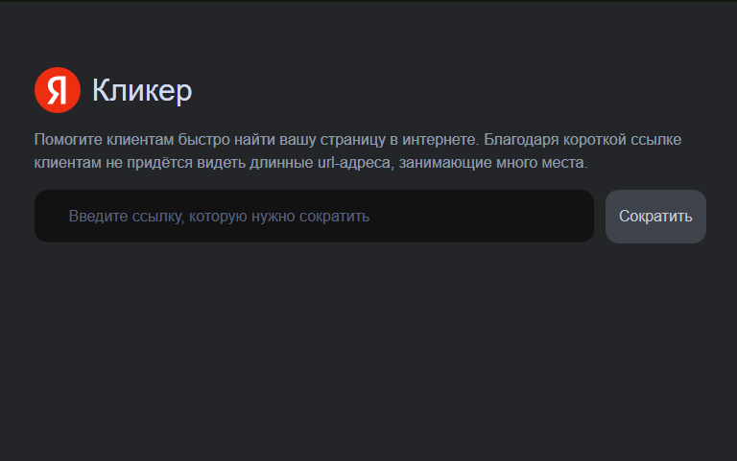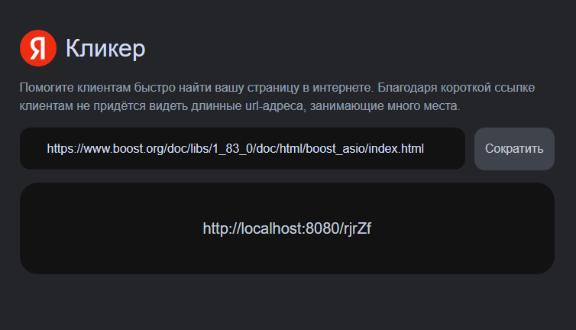**Пример:**

Исходная ссылка: <https://www.boost.org/doc/libs/1_83_0/doc/html/boost_asio/index.html>

Полученная ссылка: <http://localhost:8080/rjrZf>

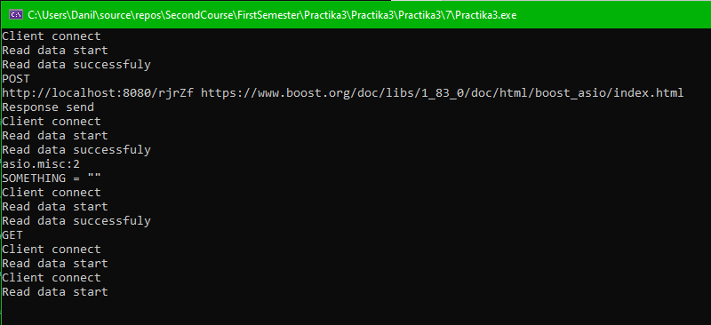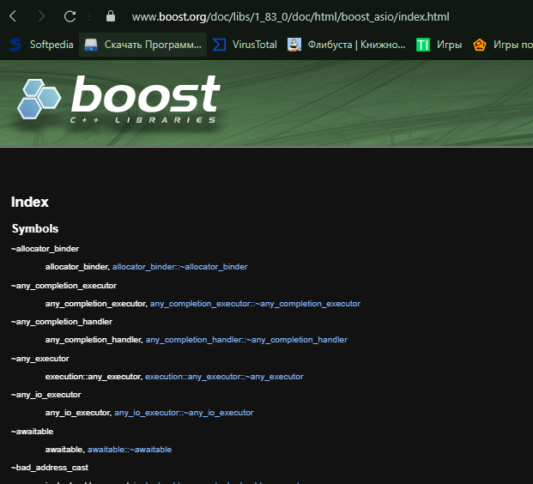**Л**ог консоли сервера об обработке запроса: